

110學年度第二學期「生涯發展教育」

「升學輔導」活動報告表

|  |  |  |  |
| --- | --- | --- | --- |
| 活動名稱 | 110學年度第二學期「生涯發展教育」  升學輔導活動 | | |
| 活動日期 | 111年2月24日(四) | 活動地點 | 各班教室 |
| 活動對象 | 高三忠、高三孝 | 參加人數 | 66人 |
| 活動成效 | (一)協助學生自我探索，適性做好生涯規劃。  (二)介紹大仁科大入學各種招生管道。  (二)提供該校各種升學資訊，以輔導學生及早規劃未來的發展方向。 | | |

**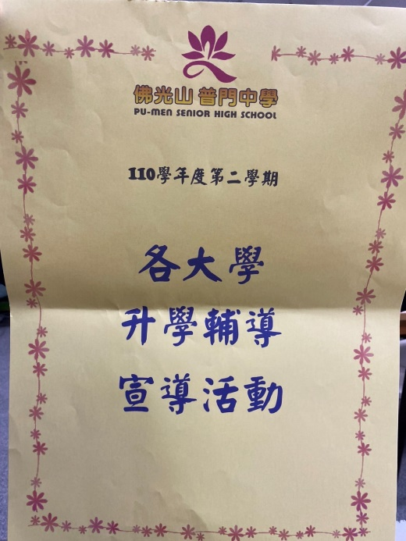佛光山學校財團法人高雄市普門高級中學**

**110學年度第二學期生涯發展教育升學輔導活動照片**

|  |
| --- |
| **D:\1080501輔導室\輔導-活動照片\110學年度\1110224生涯教育-大仁科大藥學系入班宣導\S__9682999.jpg** |
| 講師指導學生適性做好生涯規劃 |
| **D:\1080501輔導室\輔導-活動照片\110學年度\1110224生涯教育-大仁科大藥學系入班宣導\S__9683003.jpg** |
| 講師指導學生適性做好生涯規劃 |

**佛光山學校財團法人高雄市普門高級中學**

**110學年度第二學期生涯發展教育升學輔導活動照片**

|  |
| --- |
| **D:\1080501輔導室\輔導-活動照片\110學年度\1110224生涯教育-大仁科大藥學系入班宣導\S__9683005.jpg** |
| 講師指導學生適性做好生涯規劃 |
| **D:\1080501輔導室\輔導-活動照片\110學年度\1110224生涯教育-大仁科大藥學系入班宣導\S__9683006.jpg** |
| 講師指導學生適性做好生涯規劃 |

**佛光山學校財團法人高雄市普門高級中學**

**110學年度第二學期生涯發展教育升學輔導活動照片**

|  |
| --- |
| **D:\1080501輔導室\輔導-活動照片\110學年度\1110224生涯教育-大仁科大藥學系入班宣導\S__9683009.jpg** |
| 講師提供學生各種升學資訊 |
| **D:\1080501輔導室\輔導-活動照片\110學年度\1110224生涯教育-大仁科大藥學系入班宣導\S__9683011.jpg** |
| 講師提供學生各種升學資訊 |

**佛光山學校財團法人高雄市普門高級中學**

**110學年度第二學期生涯發展教育升學輔導活動照片**

|  |
| --- |
| **D:\1080501輔導室\輔導-活動照片\110學年度\1110224生涯教育-大仁科大藥學系入班宣導\S__9683016.jpg** |
| 講師提供學生各種升學資訊 |
| **D:\1080501輔導室\輔導-活動照片\110學年度\1110224生涯教育-大仁科大藥學系入班宣導\S__9683018.jpg** |
| 講師提供學生各種升學資訊 |